**Iperbole equilatera**

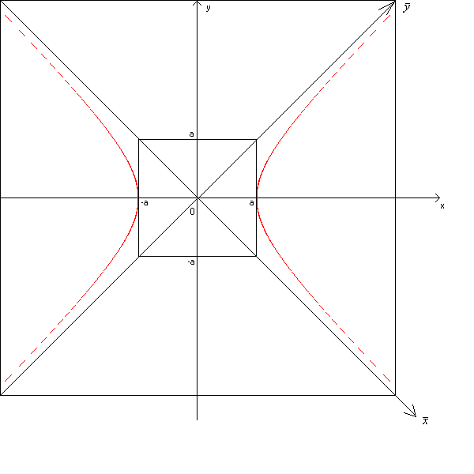

Se nell’ equazione canonica è *a* = *b*, l’iperbole si dice ***equilatera*** e le equazioni stesse divengono:

•       se l’asse trasverso è l’asse *x*        http://www.electroyou.it/corsi/coniche/Leconiche_files/image311.gif

•       se l’asse trasverso è l’asse *y*       http://www.electroyou.it/corsi/coniche/Leconiche_files/image312.gif

Gli *asintoti* sono le rette di equazione: y=x  e  y=-x, cioè le bisettrici dei quadranti e sono perciò perpendicolari tra loro.

Assumiamo come assi cartesiani gli asintoti dell’iperbole equilatera. Il nuovo sistema *XOY* si può pensare ottenuto dal sistema *xOy* mediante una rotazione di un angolo di ampiezza http://www.electroyou.it/corsi/coniche/Leconiche_files/image315.gif attorno ad *O*. Utilizzando le formule di rotazione che consentono di passare dal sistema *xOy* al sistema *XOY* e viceversa, si ottiene l’equazione di un’*iperbole equilatera riferita agli asintoti.*

http://www.electroyou.it/corsi/coniche/Leconiche_files/image316.gif,    con *k*http://www.electroyou.it/corsi/coniche/Leconiche_files/image317.gif

Osserviamo i due casi:

•       *k > 0*: l’iperbole è situata nel 1° e 3° quadrante;

•       *k < 0*: l’iperbole è situata nel 2° e 4° quadrante.

Esempi: disegnare le seguenti iperboli, xy=4 e xy=-2

[iperbole equilatera xy=4.ggb](http://www.autrementquetre.org/moodle/allegati/Matematica/Geogebra/iperbole_equilatera_xy_4.html)

[iperbole equilatera xy=-2.ggb](http://www.autrementquetre.org/moodle/allegati/Matematica/Geogebra/iperbole_equilatera_xy__2.html)

**OSSERVAZIONE**

Il grafico della funzione http://www.electroyou.it/corsi/coniche/Leconiche_files/image316.gif esprime la “legge di proporzionalità inversa”.